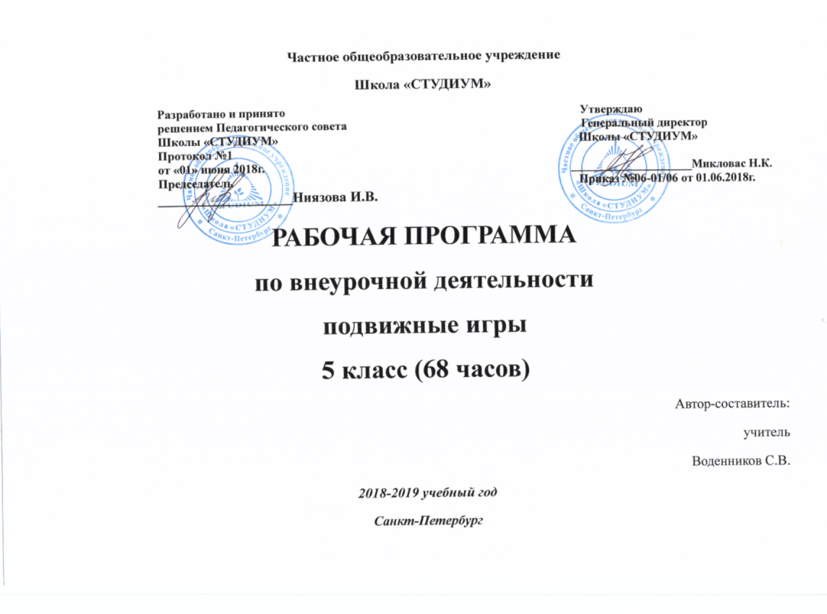

Пояснительная записка
Внеурочная деятельность обучающихся общеобразовательных учреждений объединяет все виды деятельности обучающихся (кроме учебной деятельности), в которых возможно и целесообразно решение задач их воспитания и социализации.
Согласно Базисному учебному плану общеобразовательных учреждений Российской Федерации организация занятий по направлениям внеурочной деятельности является неотъемлемой частью образовательного процесса. Время, отводимое на внеурочную деятельность, используется по желанию обучающихся в формах, отличных от урочной системы обучения.
Программа внеурочной деятельности «Подвижные игры» предназначена для физкультурно – спортивной работы с обучающимися, проявляющими интерес к физической культуре и спорту.
Материал программы предполагает изучение основ спортивных игр: пионербола, волейбола, баскетбола, футбола и даётся в трёх разделах: основы знаний, общая физическая подготовка и специальная техническая подготовка.
Материал по общей физической подготовке является единым для всех спортивных игр и входит в каждое занятие курса.
Программа разработана на основе требований к результатам освоения образовательной программы.
Предлагаемая программа по внеурочной деятельности «Подвижные игры» содержит:
- пояснительную записку, состоящую из введения, цели и задач программы;
- описание особенностей реализации программы внеурочной деятельности: количество часов и место проведения занятий;
- планируемые результаты освоения обучающимися программы внеурочной деятельности;
-требования к знаниям и умениям, которые должны приобрести обучающиеся в процессе реализации программы внеурочной деятельности;
- способы проверки результатов;
- тематическое планирование, состоящее из учебно-тематического плана и содержания программы по годам обучения.
В программе отражены основные принципы спортивной подготовки воспитанников:
Принцип системности предусматривает тесную взаимосвязь содержания соревновательной деятельности и всех сторон учебно-тренировочного процесса: физической, технической, тактической, психологической, интегральной, теоретической подготовки; воспитательной работы; восстановительных мероприятий; педагогического и медицинского контроля.
Принцип преемственности определяет последовательность изложения программного материала по этапам многолетней подготовки в годичных циклах. Обеспечена преемственность задач, средств и методов подготовки, объемов тренировочных и соревновательных нагрузок, рост показателей физической, технико-тактической и интегральной подготовленности.
Принцип вариативности предусматривает в зависимости от этапа многолетней подготовки, индивидуальных особенностей воспитанника вариативность программного материала для практических занятий, характеризующихся разнообразием тренировочных средств и нагрузок, направленных на решение определенной педагогической задачи.
Цель и задачи программы
Программа внеурочной деятельности по спортивному направлению «Подвижные игры» может рассматриваться как одна из ступеней к формированию культуры здоровья и является неотъемлемой частью всего воспитательного, образовательного процесса. Основная идея программы заключается в мотивации обучающихся на ведение здорового образа жизни, в формировании потребности сохранения физического и психического здоровья как необходимого условия социального благополучия и успешности человека.
Данная программа направлена на формирование, сохранение и укрепления здоровья обучающихся, в основу, которой положены культурологический и личностно-ориентированный подходы.
Цель программы внеурочной деятельности «Подвижные игры» укрепление здоровья, физического развития и подготовленности обучающихся, воспитание личностных качеств, освоение и совершенствование жизненно важных двигательных навыков, основ спортивной техники избранных видов спорта.
Цель конкретизирована следующими задачами:
Образовательные:
- популяризация спортивных игр как видов спорта и активного отдыха;
- формирование у обучающихся устойчивого интереса к занятиям спортивными играми;
- обучение технике и тактике спортивных игр;
- формирование у обучающихся необходимых теоретических знаний;
Развивающие:
- развитие физических способностей (силовых, скоростных, скоростно-силовых, координационных, выносливости, гибкости);
Воспитывающие:
- воспитание моральных и волевых качеств;
- пропаганда здорового образа жизни, укрепление здоровья, содействие гармоническому физическому развитию обучающихся;

Общая характеристика учебного предмета
Программа внеурочной деятельности «Подвижные игры» предназначена для обучающихся 5 классов. Данная программа составлена в соответствии с требованиями ФГОС ООО и концепцией физического воспитания, а также соответствии с возрастными особенностями обучающихся и рассчитана на проведение 2 часов в неделю, всего 68 часов в год.
Реализация данной программы в рамках внеурочной деятельности соответствует предельно допустимой нагрузке обучающихся.
Занятия проводятся в спортивном зале или на пришкольной спортивной площадке. Организация образовательного процесса предполагает использование форм и методов обучения, адекватных возрастным возможностям занимающихся через организацию здоровьесберегающих практик.
Формы проведения занятий и виды деятельности
- Однонаправленные занятия. Посвящены только одному из компонентов подготовки игрока: техники, тактики или общефизической подготовке.
- Комбинированные занятия. Включают два-три компонента в различных сочетаниях: техническая и физическая подготовка; техническая и тактическая подготовка; техническая, физическая и тактическая подготовка.
- Целостно-игровые занятия. Построены на учебной двухсторонней игре по упрощенным правилам, с соблюдением основных правил.
- Контрольные занятия. Прием нормативов у занимающихся, выполнению контрольных упражнений (двигательных заданий) с целью получения данных об уровне технико-тактической и физической подготовленности занимающихся.
Планируемые результаты.
В процессе обучения и воспитания собственных установок, потребностей в значимой мотивации на соблюдение норм и правил здорового образа жизни, культуры здоровья у обучающихся формируются личностные, метапредметные и предметные результаты.
Личностные результаты обеспечиваются через формирование базовых национальных ценностей; предметные – через формирование основных элементов научного знания, а метапредметные результаты – через универсальные учебные действия (далее УУД).
Личностные результаты отражаются в индивидуальных качественных свойствах обучающихся:
- формирование культуры здоровья – отношения к здоровью как высшей ценности человека;
- развитие личностных качеств, обеспечивающих осознанный выбор поведения, снижающего или исключающего воздействие факторов, способных нанести вред физическому и психическому здоровью;
- формирование потребности ответственного отношения к окружающим и осознания ценности человеческой жизни.

Метапредметные результаты:
- способность выделять ценность здоровья, здорового и безопасного образа жизни как целевой приоритет при организации собственной жизнедеятельности, взаимодействии с людьми;
- умение адекватно использовать знания о позитивных и негативных факторах, влияющих на здоровье;
- способность рационально организовать физическую и интеллектуальную деятельность;
- умение противостоять негативным факторам, приводящим к ухудшению здоровья;
- формирование умений позитивного коммуникативного общения с окружающими.
Оздоровительные результаты программы внеурочной деятельности:
- осознание обучающимися необходимости заботы о своём здоровье и выработки форм поведения, которые помогут избежать опасности для жизни и здоровья, а значит, произойдет уменьшение пропусков по причине болезни и произойдет увеличение численности обучающихся, посещающих спортивные секции и спортивно-оздоровительные мероприятия;
- социальная адаптация детей, расширение сферы общения, приобретение опыта взаимодействия с окружающим миром.
Первостепенным результатом реализации программы внеурочной деятельности будет сознательное отношение обучающихся к собственному здоровью.

Требования к знаниям и умениям, которые должны приобрести обучающиеся в процессе реализации программы внеурочной деятельности
Предметные результаты: Приобретаемый опыт проявляется в знаниях и способах двигательной деятельности, умениях творчески их применять при решении практических задач, связанных с организацией и проведением самостоятельных занятий физической культурой.
В ходе реализация программы внеурочной деятельности по спортивно-оздоровительному направлению «Спортивные игры» обучающиеся должны знать:
- особенности воздействия двигательной активности на организм человека;
- правила оказания первой помощи;
- способы сохранения и укрепление здоровья;
- свои права и права других людей;
- влияние здоровья на успешную учебную деятельность;
- значение физических упражнений для сохранения и укрепления здоровья;
должны уметь:
- составлять индивидуальный режим дня и соблюдать его;
- выполнять физические упражнения для развития физических навыков;
- заботиться о своем здоровье;
- применять коммуникативные и презентационные навыки;
- оказывать первую медицинскую помощь при травмах;
- находить выход из стрессовых ситуаций;
- принимать разумные решения по поводу личного здоровья, а также сохранения и улучшения безопасной и здоровой среды обитания;
- адекватно оценивать своё поведение в жизненных ситуациях;
- отвечать за свои поступки;
- отстаивать свою нравственную позицию в ситуации выбора.
В ходе реализация программы внеурочной деятельности по спортивно-оздоровительному направлению «Спортивные игры» обучающиеся смогут получить знания:
- значение спортивных игр в развитии физических способностей и совершенствовании функциональных возможностей организма занимающихся;
- правила безопасного поведения во время занятий спортивными играми;
- названия разучиваемых технических приёмов игр и основы правильной техники;
- наиболее типичные ошибки при выполнении технических приёмов и тактических действий;
- упражнения для развития физических способностей (скоростных, скоростно-силовых, координационных, выносливости, гибкости);
- контрольные упражнения (двигательные тесты) для оценки физической и технической подготовленности и требования к технике и правилам их выполнения;
- основное содержание правил соревнований по спортивным играм;
- жесты судьи спортивных игр;
- игровые упражнения, подвижные игры и эстафеты с элементами спортивных игр;
могут научиться:
- соблюдать меры безопасности и правила профилактики травматизма на занятиях спортивными играми;
- выполнять технические приёмы и тактические действия;
- контролировать своё самочувствие (функциональное состояние организма) на занятиях спортивными играми;
- играть в спортивные игры с соблюдением основных правил;
- демонстрировать жесты судьи спортивных игр;
- проводить судейство спортивных игр.
Основной показатель реализации программы «Подвижные игры» - стабильность состава занимающихся, динамика прироста индивидуальных показателей выполнения программных требований по уровню подготовленности занимающихся, выраженных в количественных показателях физического развития, физической, технической, тактической, интегральной и теоретической подготовки (по истечении учебного года), результаты участия в соревнованиях.
Способы проверки результатов
- зачеты по теоретическим основам знаний (ежегодно);
- диагностирование уровня физического развития, функциональных возможностей детей (ежегодно);
- тестирование уровня развития двигательных способностей, уровня сформированности технических умений и навыков (ежегодно);
- анкетирование;
- участие в соревнованиях;
- сохранность контингента;
- анализ уровня заболеваемости воспитанников.

Тематическое планирование
№ п/п | Разделы | Кол-во часов
 |  | Всего | Теоретические | Практические
1. | Введение.Основы знаний о подвижных играх.  Что нужно знать и уметь, чтобы никогда не болеть! | 1 | 1 | -
2. | Тестирование. | 2 | 1 | 1
3. | История развития пионербола. Правила игры. | 1 | 1 | -
4. | Пионербол. | 12 | - | 12
5. | История развития баскетбола. Правила игры. | 1 | 1 | -
6. | Баскетбол. | 12 | - | 12
7. | История развития волейбола. Правила игры. | 1 | 1 | -
8. | Волейбол. | 12 | - | 12
9. | История развития футбола. Правила игры. | 1 | 1 | -
10. | Футбол. | 12 | - | 12
11. | Соревнования. | 2 | - | 2
12. | ОФП. СФП. | 10 | - | 10
13. | Итоговое занятие. | 1 | - | 1
 | Итого: | 68 | 6 | 62

Основное содержание.
- Введение.Основы знаний о подвижных играх.
Что нужно знать и уметь, чтобы никогда не болеть. (1 час)
Беседа о здоровом образе жизни и закаливании. Беседа об истории возникновения подвижных игр.
Форма занятий: теоретическая.

- Тестирование. (2часа)
Проверка физических данных учащихся: отжимание от пола, прыжок в длину, бег 30 м. скакалка 1 мин. (кол.раз) Тестирование основы знаний по подвижным играм.
Форма занятий: практическая, теоретическая.

- История развития пионербола. Правила игры. (1 час)
История развития пионербола рассказ. Техника безопасности.
Форма занятий: теоретическая.

- Пионербол. (12 часов)
Игра в пионербол. Ловля, передача мяча. Работа в группах, парами.
Форма занятий: практическая.

- История развития баскетбола. Правила игры. (1 час)
История развития баскетбола рассказ. Ведущие игроки мира, России.Техника безопасности.
Форма занятий: теоретическая.

- Баскетбол. (12 часов)
Игра в баскетбол. Отработка передачи мяча. Работа в парах бросок, ловля мяча. Ведение мяча.
Форма занятий: практическая.

- История развития волейбола. Правила игры. (1 час)
Беседа об истории развития волейбола. Ведущие игроки мира, России.Техника безопасности.
Форма занятий: теоретическая.

- Волейбол. (12 часов)
Игра в волейбол по упрощенным правилам. Отработка подачи мяча. Верхняя, нижняя передача мяча.
Форма занятий: практическая.
- История развития футбола. Правила игры. (1 час)
История развития футбола. Ведущие игроки мира, России.Техника безопасности.
Форма занятий: теоретическая.

- Футбол. (12 часов)
Игра в футбол. Ведение мяча. Отработка тактических действий.
Форма занятий: практическая.

- Соревнования. (2 часа)
Развитие чувства коллективизма по средствам соревновательной деятельности.
Форма занятий: практическая.

- ОФП. СФП. (10 часов)
Выполнение комплекса упражнений по специальной и общефизической подготовке.
Форма занятий: практическая.

- Итоговое занятие. (1 час)
Спортивно-массовое мероприятие.
Форма занятий: практическая.

Календарно-тематическое планирование.
№ | Тема | Часов всего | Дата проведения
1 | Введение.Основы знаний о подвижных играх.  Что нужно знать и уметь, чтобы никогда не болеть. | 1 | 1-8.09
2 | История развития пионербола. Правила игры. Техника безопасности. | 1 | 1-8.09
3 | Тестирование. | 1 | 11-15.09
4 | Ловля, передача мяча. Работа в парах. | 1 | 11-15.09
5 | Ловля, передача мяча. Работа в группах. | 1 | 18-22.09
6 | Ловля, передача мяча. | 1 | 18-22.09
7 | Тактические действия при игре в пионербол. | 1 | 25-29.09
8 | Тактические действия при игре в пионербол. | 1 | 25-29.09
9 | Тактические действия при игре в пионербол. | 1 | 2-6.10
10 | Игра в пионербол. Техника передачи мяча. | 1 | 2-6.10
11 | Игра в пионербол. Техника передачи мяча. | 1 | 9-13.10
12 | Игра в пионербол. Техника передачи мяча. | 1 | 9-13.10
13 | Техника и тактика игры в пионербол. | 1 | 16-20.10
14 | Техника и тактика игры в пионербол. | 1 | 16-20.10
15 | Техника и тактика игры в пионербол. | 1 | 23-27.10
16 | Соревнования. | 1 | 23-27.10
17 | ОФП. СФП. | 1 | 7-10.11
18 | ОФП. СФП. | 1 | 7-10.11
19 | ОФП. СФП. | 1 | 13-17.11
20 | ОФП. СФП. | 1 | 13-17.11
21 | ОФП. СФП. | 1 | 20-24.11
22 | ОФП. СФП. | 1 | 20-24.11
23 | История развития баскетбола. Правила игры. | 1 | 27.11-1.12
24 | Ловля и передача мяча. | 1 | 27.11-1.12
25 | Ловля и передача мяча. | 1 | 4-8.12
26 | Ловля и передача мяча. | 1 | 4-8.12
27 | Броски мяча двумя руками. | 1 | 11-15.12
28 | Броски мяча двумя руками. | 1 | 11-15.12
29 | Броски мяча двумя руками. | 1 | 18-22.12
30 | Ведение мяча. Игра в баскетбол. | 1 | 18-22.12
31 | Ведение мяча. Игра в баскетбол. | 1 | 25-27.12
32 | Ведение мяча. Игра в баскетбол. | 1 | 25-27.12
33 | Игра в баскетбол. | 1 | 10-19.01
34 | Игра в баскетбол. | 1 | 10-19.01
35 | Игра в баскетбол. | 1 | 22-26.01
36 | Соревнования. | 1 | 22-26.01
37 | ОФП. СФП. | 1 | 29.01-2.02
38 | ОФП. СФП. | 1 | 29.01-2.02
39 | ОФП. СФП. | 1 | 5-9.02
40 | ОФП. СФП. | 1 | 5-9.02
41 | История развития волейбола. Правила игры. | 1 | 12-16.02
42 | Верхняя, нижняя передача мяча. | 1 | 12-16.02
43 | Верхняя, нижняя передача мяча. | 1 | 19-23.02
44 | Верхняя, нижняя передача мяча. | 1 | 19-23.02
45 | Верхняя, нижняя передача мяча. | 1 | 26.02-2.03
46 | Отработка подачи мяча. | 1 | 26.02-2.03
47 | Отработка подачи мяча. | 1 | 5-9.03
48 | Отработка подачи мяча. | 1 | 5-9.03
49 | Игра в волейбол по упрощенным правилам. | 1 | 12-16.03
50 | Игра в волейбол по упрощенным правилам. | 1 | 12-16.03
51 | Игра в волейбол по упрощенным правилам. | 1 | 19-27.03
52 | Игра в волейбол по упрощенным правилам. | 1 | 19-27.03
53 | Игра в волейбол по упрощенным правилам. | 1 | 2-6.04
54 | История развития футбола. Правила игры. | 1 | 2-6.04
55 | Ведение мяча. | 1 | 9-13.04
56 | Ведение мяча. | 1 | 9-13.04
57 | Ведение мяча. | 1 | 16-20.04
58 | Отработка тактических действий. | 1 | 16-20.04
59 | Отработка тактических действий. | 1 | 23-27.04
60 | Отработка тактических действий. | 1 | 23-27.04
61 | Отработка тактических действий. | 1 | 30.04-4.05
62 | Отработка тактических действий. | 1 | 30.04-4.05
63 | Игра в футбол. | 1 | 7-11.05
64 | Игра в футбол. | 1 | 7-11.05
65 | Игра в футбол. | 1 | 14-18.05
66 | Игра в футбол. | 1 | 14-18.05
67 | Тестирование. | 1 | 21-25.05
68 | Итоговое занятие. | 1 | 21-25.05
 | Всего: | 68

